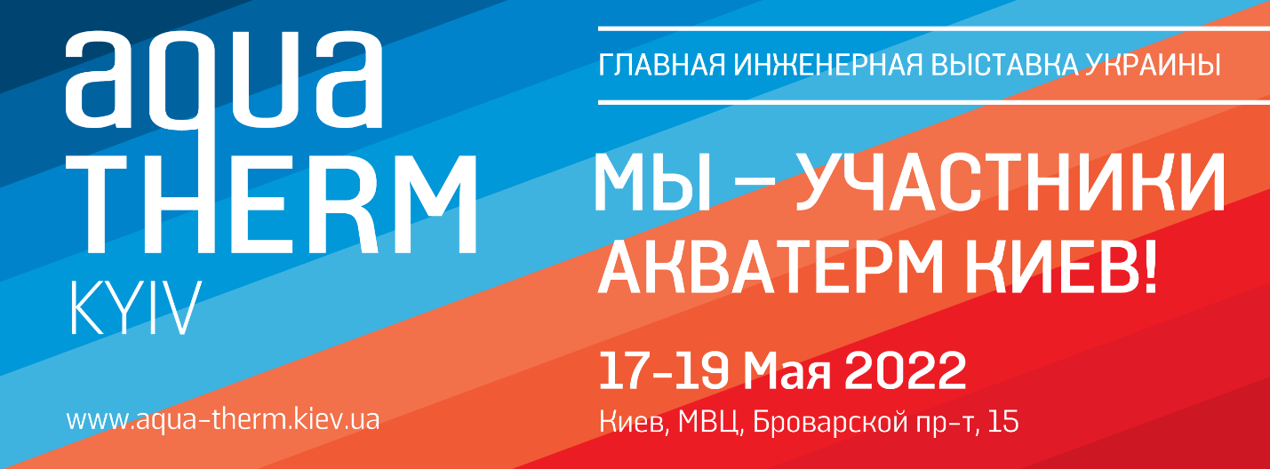

Уважаемый партнер!

Компания _________________________ приглашает Вас посетить наш стенд на крупнейшей в Украине выставке инженерных решений AQUATHERM Kyiv!
Дата: 17 – 19 мая 2022 года
Место: Международный выставочный центр, г. Киев, Броварской пр-т, 15 (метро Левобережная).

На выставке будет представлен широкий ассортимент оборудования для отопления, вентиляции, кондиционирования, промышленного холода, водоснабжения, канализации, бассейнов и СПА.

Наша компания на выставке представит:
Указать продукцию/новинки, которые будут представлены на стенде.

Используя наш промокод ____ (запросить личный промокод), Вы сможете бесплатно получить электронный билет на сайте https://www.aqua-therm.kiev.ua/uk-UA/visitors/e-ticket.aspx#personal
Без использования промокода посещение выставки платное.

Получите бесплатный билет на выставку Aquatherm Kyiv!

Важно! Промокоды действительны только при получении электронного билета на сайте выставки и действуют до окончания выставки. Промокод можно использовать неограниченное количество раз.

До встречи на нашем стенде №_____ (указать номер) на Aquatherm Kyiv 17-19 мая 2022 года!

С уважением,

компания _____________
https://www.aqua-therm.kiev.ua/uk-UA/
https://www.facebook.com/AquaThermKyiv/
https://www.instagram.com/aquatherm.kyiv.ua/

